**BAB I**

**PENDAHULUAN**

* 1. **Latar Belakang**

Melihat semakin majunya perkembangan ilmu pengetahuan dan teknologi saat ini dan manusia merupakan sumber daya yang dituntun untuk mempunyai keahlian, pengalaman dan kepekaan dalam mengatasi dan menghadapi berbagai permasalahan dan tantangan yang terjadi di dunia kerja. Begitu juga dengan mahasiswa yang nantinya akan terjuan ke dunia kerja. Untuk memasuki dunia kerja mahasiswa bisa melakukan percobaan dengan kerja praktek agar terbiasa dengan dunia kerja

Kerja praktek sebagai pedoman awal yang dimana seluruh universitas menerapkannya untuk langkah awal dalam memasuki dunia kerja. Selain itu, kerja praktek adalah salah satu syarat mata kuliah wajib dan salah satu syarat sebelum melaksanakan penyusunan tugas akhir (skripsi). Kerja praktek dilaksanakan di kantor CV ALAM RAYA SEBAR BAROKAH karena dapat memberi kesempatan pada kami untuk merasakan dunia kerja sesungguhnya dengan pengalaman bekerja di perusahaan

Dari latar belakang kerja praktek ini kamui dapat membuat aplikasi dengan judul “SISTEM INFORMASI PENJUALAN PT JAWA PRATAMA MANDIRI” yang merupakan salah satu tugas yang diberikan untuk memenuhi syarat mata kuliah kerja praktek

* 1. **Tujuan**

Adapun dilaksanakan praktek ini adalah bertujuan sebagai berikut

1. Menambah wawasan dan kemampuan mahasiswa dalam mengidentifikasi suatu permasalahan dan mencari pemecah untuk permasalahan tersebut pada dunia kerja.
2. Dapat Memahami dan belajar ilmu baru yang tidak pernah diajarkan olah kampus sebelumnya.
3. Dapat meningkatkan kemampuan *soft skill* maupun *hard skill .*
   1. **Manfaat**

Setalah mengikuti kerja praktek diharapkan dapat :

1. Dapat mempelajari ilmu baru yang tidak diajarkan saat kegiatan perkuliahan.
2. Memperoleh kesempatan untuk berinteraksi dengan pihak yang berkesangkutan dengan pekerjaan.
3. Perusahaan tempat kerja praktek dapat menganalisis karya tulis ini sehingga dapat lebih baik kedepannya.
   1. **Waktu dan Tempat Kerja Praktek**
      1. Waktu

Waktu pelaksanaan dimulai dari tanggal 20 April 2018 sampai dengan 21 Mei 2018, dengan jam masuk pukul 09.00 WIB sampai dengan jam pulan 17.00 WIB

* + 1. Tempat

Kegiatan kerja praktek ini dilaksanakan di kantor CV ALAM RAYA SEBAR BAROKAH

**BAB II**

**GAMBARAN UMUM**

* 1. **Profil Organisasi**

Merupakan metamorfasis dari pertumbuhan sebuah usaha jasa dan layanan berbasis teknologi informasi sejak tahun 2001 dengan nama CV. Surya Teknologi lnformasi. CV. Alamraya Sebar Barokah yang didirikan sejak tahun 2010 membawa semangat baru untuk menjadi sebuah perusahaan yang mampu berperan aktif di tengah-tengah masyarakat dalam memberikan solusi di bidang Manajemen Finansial, Syariah Business Model, serta Teknologi lnformasi.

**2.1.1**  **Visi dan Misi**

VISI:

Mendukung dan Memajukan perusahaan lokal secara nyata

MISI:

 Membantu segala urusan finasial dan manajemen di seluruh indonesia.

**2.2.2 Struktur Organisasi Perusahaan**

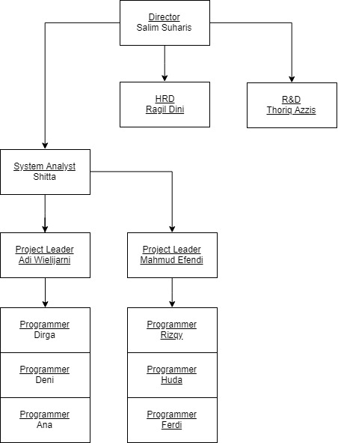

*Gambar 2.1 Struktur Organisasi*

1. ***Director***

Sebagai pemimpin sekaligus founder perusahaan

1. **System Analyst**

Sebagai penghubung antara klien dengan programmer

1. **HRD**

Sebagai penanggung jawab dalam urusan pegawaian

1. **R&D**

Meriset dan mengimplementasikan suatu hal baru

1. **Project Leader**

Sebagai ketua dalam team

1. **Programmer**

Sebagai staff programmer

**2.2.3 Perusahaan**

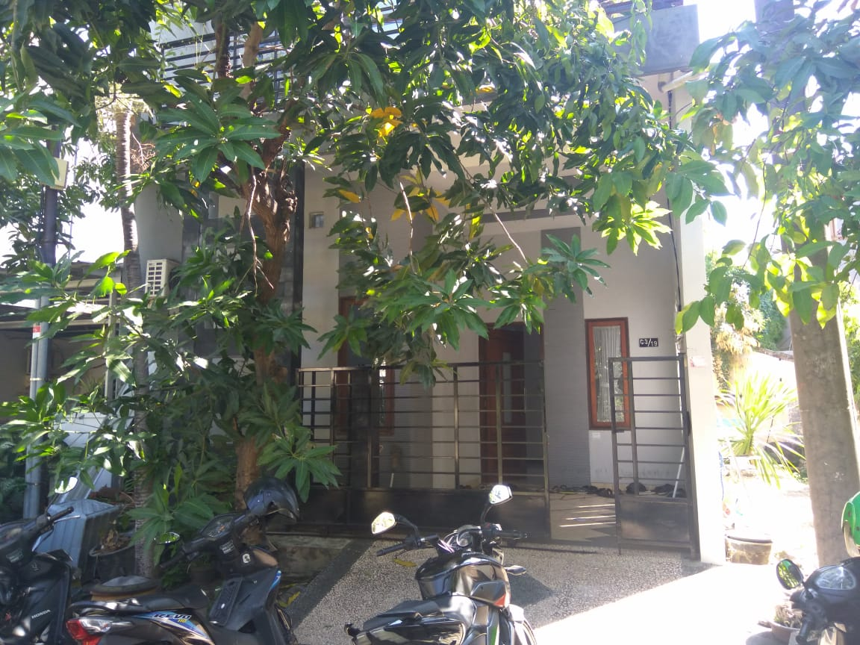

*Gambar 2.2 Kantor Perusahaan*

* 1. **Kajian Pustaka**

Kajian pustaka merupakan kegiatan untuk meningkatkan literasi dan kemampuan analisis dalam pemecahan masalah yang sedang dihadapi dalam kerja praktek ini. Kajian pustaka meliputi tinjauan konsep dan teori yang relevan dalam permasalahan, termasuk dengan memahami hasil-hasil penelitian terdahulu yang bersumber dari publikasi jurnal ilmiah. Adapun kajian pustaka yang digunakan dalam kerja praktek dapat dijelaskan pada bagian berikut ini.

**2.2.1 Perkembangan Internet**

Sejarah internet dimulai dengan perkembangan komputer elektronik di tahun 1950an. Konsep awal jaringan paket berasal dari beberapa laboratorium ilmu komputer di Amerika Serikat, Inggris, dan Prancis. Departemen Pertahanan AS memberikan kontrak pada awal tahun 1960an untuk sistem jaringan paket, termasuk pengembangan ARPANET. Pesan pertama dikirim melalui ARPANET dari laboratorium ilmu komputer Profesor Leonard Kleinrock di University ofCalifornia, Los Angeles (UCLA) ke node jaringan kedua di Stanford Research Institute (Internet Society, 2017).

Perkembangan internet tidak terlepas dari konsep komunikasi data, yaitu mentransmisikan data antara dua tempat yang berbeda melalui media elektromagnetik seperti radio atau kawat listrik, sehingga mendahului pengenalan komputer pertama. Sistem komunikasi semacam itu biasanya terbatas pada komunikasi point to point antara dua perangkat akhir. Sistem telegraf dan mesin teleks dapat dianggap sebagai prekursor awal dari jenis komunikasi ini. Telegraf di akhir abad 19 adalah sistem komunikasi digital pertama yang sepenuhnya (Internet Society, 2017).

Karya teoritis fundamental dalam transmisi data dan teori informasi dikembangkan oleh Claude Shannon, Harry Nyquist, dan Ralph Hartley pada awal abad ke-20 (Ruthfield, 1995) . Komputer awal memiliki unit pemrosesan sentral dan terminal jarak jauh. Seiring teknologi berevolusi, sistem baru dirancang untuk memungkinkan komunikasi jarak jauh (untuk terminal) atau dengan kecepatan lebih tinggi (untuk interkoneksi perangkat lokal) yang diperlukan untuk model komputer mainframe. Teknologi ini memungkinkan pertukaran data (seperti file) antara komputer jarak jauh. Namun, model komunikasi point-to-point terbatas, karena tidak memungkinkan komunikasi langsung antara dua sistem yang absolut dan diperlukan hubungan fisik. Teknologi ini juga dianggap tidak aman untuk penggunaan strategis dan militer karena tidak ada jalur alternatif untuk komunikasi jika terjadi serangan musuh (Internet Society, 2017).

Masalah menghubungkan jaringan fisik yang terpisah untuk membentuk satu jaringan logis adalah yang pertama dari banyak masalah. Pada tahun 1960, Paul Baran dari RAND Corporation menghasilkan sebuah studi tentang jaringan yang dapat bertahan untuk militer A.S. dalam hal perang nuklir (RAND Corporation, 2017) . Informasi yang dikirimkan melalui jaringan Baran akan dibagi menjadi apa yang disebutnya "blok pesan". Secara mandiri, Donald Davies (Laboratorium Fisika Nasional, Inggris), mengusulkan dan yang pertama mempraktikkan jaringan serupa berdasarkan apa yang disebutnya packet- switching, istilah yang pada akhirnya akan diadopsi. Leonard Kleinrock (MIT) mengembangkan teori matematika dibalik teknologi ini (tanpa paket). Packet- switching memberikan utilisasi bandwidth dan waktu respon yang lebih baik daripada teknologi circuit-switching tradisional yang digunakan untuk teleponi, terutama pada link interkoneksi terbatas sumber daya (Baran, 2012).

Karena pengembangan teori packet switching Kleinrock dan fokusnya pada analisis, perancangan dan pengukuran, Pusat Pengukuran Jaringannya di UCLA dipilih untuk menjadi simpul pertama pada ARPANET. Semua ini terjadi pada bulan September 1969 ketika BBN memasang IMP pertama di UCLA dan komputer host pertama terhubung. Proyek Doug Engelbart tentang "Augmentation of Human Intellect" (termasuk NLS, sistem hypertext awal) di Stanford Research Institute (SRI) menyediakan simpul kedua. SRI mendukung Pusat Informasi Jaringan, dipimpin oleh Elizabeth (Jake) Feinler dan termasuk fungsi seperti memelihara tabel nama host untuk memenuhi pemetaan serta direktori RFC (Internet Society, 2017).

Satu bulan kemudian, ketika SRI terhubung dengan ARPANET, pesan host-to-host pertama dikirim dari laboratorium Kleinrock ke SRI. Dua simpul lagi ditambahkan di UC Santa Barbara dan University of Utah. Dua node terakhir ini menggabungkan proyek visualisasi aplikasi, dengan Glen Culler dan Burton Fried di UCSB menyelidiki metode untuk menampilkan fungsi matematika dengan menggunakan display penyimpanan untuk mengatasi masalah penyegaran di atas jaring, dan Robert Taylor dan Ivan Sutherland di Utah menyelidiki metode 3 -D representasi atas net. Jadi, pada akhir tahun 1969, empat komputer host dihubungkan bersama ke ARPANET awal, dan Internet pemula mulai digantikan. Bahkan pada tahap awal ini, perlu dicatat bahwa penelitian jaringan menggabungkan keduanya bekerja pada jaringan yang mendasarinya dan bekerja mengenai bagaimana memanfaatkan jaringan (Internet Society, 2017).

Selanjutnya terjadi proses komersialisasi internet, yang tidak hanya melibatkan pengembangan layanan jaringan pribadi yang kompetitif, namun juga pengembangan produk komersial yang menerapkan teknologi Internet. Pada awal tahun 1980an, puluhan vendor menggabungkan TCP / IP ke produk mereka karena mereka melihat pembeli untuk pendekatan terhadap jaringan tersebut. Sayangnya, mereka tidak memiliki informasi nyata tentang bagaimana teknologi seharusnya bekerja dan bagaimana pelanggan merencanakan penggunaan pendekatan ini ke jaringan. (Internet Society, 2017).

Dalam beberapa tahun terakhir, kita telah melihat fase baru komersialisasi. Awalnya, upaya komersial terutama terdiri dari vendor yang menyediakan produk jaringan dasar, dan penyedia layanan yang menawarkan konektivitas dan layanan Internet dasar. Internet kini telah menjadi layanan "komoditi", dan sebagian besar perhatian terakhir adalah penggunaan infrastruktur informasi global ini untuk mendukung layanan komersial lainnya. Ini sangat dipercepat oleh adopsi browser yang luas dan cepat dan teknologi World Wide Web, yang memungkinkan pengguna mengakses informasi secara mudah yang terhubung ke seluruh dunia. Produk tersedia untuk memfasilitasi penyediaan informasi tersebut dan banyak perkembangan teknologi terbaru ditujukan untuk menyediakan layanan informasi yang semakin canggih di atas komunikasi data dasar Internet.

* + 1. **Metode Pengembangan Sistem**

Metode waterfall adalah pendekatan SDLC (*Sequencial Development Life Cycle*) yang digunakan untuk pengembangan perangkat lunak. Menurut Sukamto dan Shalahuddin (Sukamto dan Shalahuddin,2013) mengemukakan bahwa “ SDLC atau Software Development Life Cycle atau sering disebut juga System Development Life Cycle adalah proses mengembangkan atau mengubah suatu sistem perangkat lunak dengan menggunakan model-model dan metodologi yang digunakan orang untuk mengembangkan sistem-sistem perangkat lunak sebelumnya, berdasarkan best practice atau cara-cara yang sudah teruji baik.” Sedangkan Sukamto dan Shalahuddin (Sukamto dan Shalahuddin,2013) di jelaskan bahwa model waterfall sering juga disebut model sekuensi linear atau alur hidup klasik. Pengembangan sistem dikerjakan secara terurut mulai dari analisis, desain, pengkodean, pengujian dan tahap pendukung.

Pengembangan metode *Waterfall* secara umum tahapannya sebagai berikut :

1. Analisa Kebutuhan
2. Desain Sistem
3. Penulisan Kode Program
4. Pengujian Program
5. Penerapan Program dan Pemeliharaan
   * 1. **Point of Sales**

Secara Harfiah Point of Sales berarti transaksi. Point of Sales digunakan untuk transaksi apa saja asal terdapat penjualan contoh supermarket, toko , restoran dan sebagainya asal transaksi tersebut menggunakan mesin kasir. Menurut Annisa (annisa,2017) mengemukakan ”POS dapat diartikan sebagai sistem yang untuk melakukan transaksi dan termasuk penggunaan mesin kasir”. Dapat disimpulkan penjualan tidak termasuk POS bila tidak terintegrasi dengan mesin kasir yang notabene mencatat sebuah transaksi ke system. Sehingga akan mendapatkan laporan penjualan secara presisi dan efektif. Menurut Rahman (Rahman, 2013), beberapa keuntungan jika memakai aplikasi point of sales antara lain peningkatan kualitas layanan dengan adanya POS maka perusahaan akan dengan mudah dalam menjalankan proses transaksi yang tepat, cepat dan sistematis. Hal tersebut mendukung orientasi pelayanan usaha terhadap konsumen serta meningkatkan market interest.

Manfaat lainya yaitu memudahkan proses mengontrol dan mengambil keputusan. Biasanya proses controlling dapat dengan mudah dilakukan sebab semua laporan dapat tersedia dengan cepat, sehingga memudahkan proses pengambilan keputusan baik secara kolektif maupun personal

* 1. **Perangkat Lunak Pendukung**

Perangkat lunak pendukung digunakan sebagai alat untuk membantu penulis dalam proses pembuatan system informasi penjualan PT Jawa Pratama Mandiri berbasis web, yaitu:

**2.3.1 HTML**

HTML (*Hypertext* *Markup* *Language*) digunakan untuk membentuk struktur dan memasukkan konten dari sebuah halaman *website*, seperti judul halaman *website*, *header*, paragraf, *form*, tombol, *link*, dan lain sebagainya.

**2.3.2 CSS**

CSS (*Cascading Stylesheet*) digunakan untuk memberikan *style* pada halaman *website* sehingga *website* tampak menarik dan mudah digunakan. Dengan menggunakan CSS, kita dapat mengatur warna teks dalam paragraf pada halaman website, atau ukuran *font* teks pada konten tabel, mengatur jarak antar beberapa tombol, dan lain sebagainya.

**2.3.3 JavaScript**

JavaScript merupakan bahasa pemrograman yang dapat dimengerti dan dieksekusi oleh *browser*. Dengan menggunakan JavaScript, kita dapat membuat *website* menjadi interaktif dan dinamis. Misalnya,membuat *slideshow* foto, membuat *popup* notifikasi, atau menampilkan dan menyembunyikan sebuah Blok tulisan.

**2.3.4 PHP**

Bahasa pemrograman yang dapat disisipkan dalam *script* HTML. Banyak sintaks di dalamnya yang mirip dengan Bahasa C, Java, dan Perl. (Sutarman, 2007).

**2.3.5 MySQL**

Merupakan *database* *server* yang banyak digunakan untuk membangun suatu *database*. MySQL termasuk jenis RDBMS (*Relational* *Database* *Management* *System*), sehingga istilah seperti tabel, baris, dan kolom tetap digunakan dalam MySQL. Pada MySQL sebuah *database* terdiri dari beberapa tabel, tabel terdiri dari beberapa baris dan kolom. (Sutarman, 2007).

**2.3.6 Apache Web Server**

Untuk menjalankan PHP dibutuhkan *web* *server*. *Web server* juga dikenal dengan istilah HTTPD (*Hypertext Transfer Protocol Daemon*). HTTP server ini adalah *service* yang bekerja untuk melayani HTTP *client* (*web browser*) ke komputer *server*. (Imansyah, 2003).

**2.3.7 Sublime**

Sebuah perangkat lunak editor teks untuk pembuatan *source code* dalam pembuatan *Web*.

**2.3.8 Laravel**

**Laravel** adalah sebuah framework PHP yang dirilis dibawah lisensi MIT, dibangun dengan konsep MVC (*model view controller*). Laravel adalah pengembangan website berbasis MVP yang ditulis dalam PHP yang dirancang untuk meningkatkan kualitas perangkat lunak dengan mengurangi biaya pengembangan awal dan biaya pemeliharaan, dan untuk meningkatkan pengalaman bekerja dengan aplikasi dengan menyediakan sintaks yang ekspresif, jelas dan menghemat waktu.

**2.3.9 PostgreSQL**

**PostgreSQL** adalah sebuah sistem basis data yang disebarluaskan secara bebas menurut Perjanjian lisensi BSD. Peranti lunak ini merupakan salah satu basis data yang paling banyak digunakan saat ini, selain MySQL dan Oracle. PostgreSQL menyediakan fitur yang berguna untuk replikasi basis data. Fitur-fitur yang disediakan PostgreSQL antara lain DB Mirror, PGPool, Slony, PGCluster, dan lain-lain.

**BAB III**

**PELAKSANAAN KERJA PRAKTEK**

1. **Penjelasan Sistem Informasi Penjualan PT Jawa Pratama Mandiri**

Aplikasi ini dibuat berdasarkan permintaan klien yang mana tender dipegang oleh CV ALAMRAYA SEBAR BAROKAH. Sistem ini dikhususkan untuk menangani penjualan di PT Jawa Pratama Mandiri agar memudahkan proses transaksi dan terstruktur.

Sistem informasi ini nantinya dikembangkan dengan menggunakan bahasa PHP dengan *Web Based* sehingga tidak memperlukan aplikasi untuk mobile nantinya.

1. **Skema/*Flowchart*/Analisis**

Berikut adalah model analisis yang berguna untuk membantu proses pengembangan sistem :

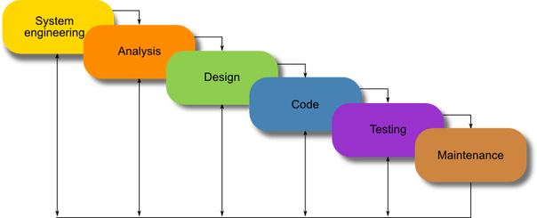

*Gambar 3.1 Analisis/Skema/Flowchart*

Pada model analisis diatas dapat disimpulkan jika terjadi kesalah pahaman antara *client* dengan pengembang dalam memahami proses bisnis maka dapat dilakukan analisa ulang antas bisnis proses tersebut

* + 1. **Skema/*Flowchart* *User***

Berikut merupakan alur skema/*flowchart* untuk *User*

Login

Proses Penjualan

*Gambar 3.2 Skema/Flowchart User*

Skema diatas dijelaskan bahwa user hanya dapat melakukan penjualan tanpa harus tahu bisnis proses yang lain.

1. **Skema/*Flowchart* *Admin***

Berikut merupakan alur skema/*flowchart* untuk *Root* *Admin* :

Proses Penjualan

Merubah master, Update data penjualan, menghapus data penjualan, melihat laporan penjualan

Login

*Gambar 3.3 Skema/Flowchart Admin*

Dapat disimpulkan admin disini dapat melakukan apapun terhadap data yang masuk termasuk menghapus data penjualan yang sudah terjadi.

* + 1. **Analisis**

Pada tahap analisis kebutuhan bertujuan memberi gambaran tentang kebutuhan kebutuhan yang harus dipenuhi oleh sistem agar dapat memenuhi kebutuhan pengguna. Sistem yang akan dibangun mengacu pada pengumpulan poin-poin penting dari hasil observasi yang menunjukan tidak adanya proses penjurnalan dalam system informasi yang ada, sehingga kesulitan dalam menunjukan laporan akutansi untuk audit perusahaan, terdapat fitur baru yang belum ada di system informasi yang lama, terdapat tambahan *code of account* baru yang harus diintegrasikan dengan system.

Setelah mengindentifikasi aktor maka selanjutnya menganalisis kebutuhan fungsional dan kebutuhan non-fungsional. Pada kebutuhan fungsional akan di modelkan dengan use case diagram yaitu suatu pemodelan yang menggambarkan kelakuan sistem sedangkan untuk kebutuhan non-fungsional akan mengacu pada kinerja (*performance*). Seperti pada penelitian yang dilakukan oleh Scott Barber yang berjudul “How fast does a website need to be?” (Barber, 2006) yang mengatakan bahwa ekspektasi pengguna ketika menyangkut tentang kinerja adalah response time dimana loading time yang cepat adalah dibawah 3 detik.

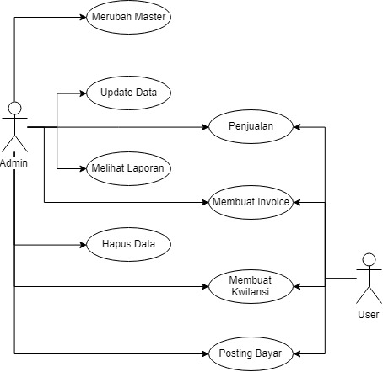

*Gambar 3.4 Use Case Diagram*

* 1. **Struktur Tabel Program**

|  |  |  |  |
| --- | --- | --- | --- |
| delivery_order | | | |
| nama | type data | ukuran | key |
| tanggal | varchar | 50 | pk |
| kode_marketing | varchar | 50 |  |
| id_kota_asal | varchar | 50 |  |
| id_kota_tujuan | varchar | 200 |  |
| kode_outlet | varchar | 200 |  |
| pendapatan | varchar | 50 |  |
| type_kiriman | varchar | 50 |  |
| jenis_pengiriman | varchar | 200 |  |
| biaya_tambahan | varchar | 200 |  |
| biaya_komisi | integer | 20 |  |
| ppn | Double precision |  |  |
| total | Timestamp with time zon |  |  |
| diskon | varchar | 50 |  |
| total_net | Double precision |  |  |
| status | varchar | 50 |  |
| nama_pengirim | varchar | 50 |  |
| alamat_pengirim | varchar | 50 |  |
| telpon_pengirim | integer | 20 |  |
| nama_penerima | varchar | 50 |  |
| alamat_penerima | varchar | 50 |  |
| telpon_penerima | integer | 20 |  |
| nopol | varchar | 10 |  |
| berat | integer | 10 |  |
| panjang | integer | 10 |  |
| lebar | integer | 10 |  |
| tinggi | integer | 10 |  |
| koli | varchar | 50 |  |
| tarif_dasar | Double precision |  |  |
| tarif_penerus | Double precision |  |  |
| kode_pos_pengirim | varchar | 50 |  |
| kode_pos_penerima | varchar | 50 |  |
| instruksi | varchar | 50 |  |
| deskripsi | varchar | 50 |  |
| jenis_pembayaran | varchar | 50 |  |
| company_name_pengirim | varchar | 50 |  |
| company_name_penerima | varchar | 50 |  |
| kode_tipe_angkutan | varchar | 50 |  |
| no_surat_jalan | varchar | 50 |  |
| catatan_admin | varchar | 100 |  |
| id_penerima | varchar | 50 |  |
| no_surat_jalan_trayek | varchar | 50 |  |
| id_kendaraan | integer |  |  |
| kode_cabang | varchar | 10 |  |
| nomor_surat_jalan | varchar | 50 |  |
| nomor_do_awal | varchar | 50 |  |
| tipe | varchar | 50 |  |
| nama_subcon | varchar | 50 |  |
| driver | varchar | 50 |  |
| co_driver | varchar | 50 |  |
| tarif_claim | double precision |  |  |
| jenis_tarif | varchar | 50 |  |
| tipe_tarif | varchar | 50 |  |
| nomor_shipment | varchar | 50 |  |
| nomor_berita_acara | varchar | 50 |  |
| awal_shutle | date |  |  |
| akhir_shutle | date |  |  |
| status_kendaraan | varchar | 50 |  |
| kontrak | boolean |  |  |
| kode_satuan | varchar | 50 |  |
| jenis_ppn | varchar | 50 |  |
| acc_piutang_do | varchar | 50 |  |
| csf_piutang_do | varchar | 50 |  |
| acc_pendapatan_do | varchar |  |  |
| csf_pendapatan_do | varchar |  |  |
| total_vendor | double precision |  |  |
| total_dpp | double precision |  |  |
| ppn_val | double precision |  |  |
| nama_tarif_vendor | varchar |  |  |
| id_tarif_vendor | varchar |  |  |

*Table 3.1 Delivery_order*

|  |  |  |  |
| --- | --- | --- | --- |
| invoice | | | |
| nama | type data | ukuran | key |
| i_nomor | varchar | 50 | pk |
| i_diskon | Double precision |  |  |
| i_jenis_pajak | varchar | 50 |  |
| i_total_ tagihan | Double precision |  |  |
| i_jenis_invoice | varchar | 200 |  |
| i_total_pajak | Double precision |  |  |
| i_customer | varchar | 200 |  |
| i_nomor_do | varchar | 50 |  |
| akun_piutang | varchar | 50 |  |
| i_sisa_tagihan | Double precision |  |  |
| created_at | Timestamp with time zon |  |  |
| created_by | varchar | 50 |  |

*Table 3.2 Invoice*

|  |  |  |  |
| --- | --- | --- | --- |
| kwitansi | | | |
| nama | type data | ukuran | key |
| k_nomor | varchar | 50 | pk |
| k_jenis_pembayaran | enum |  |  |
| k_total_bayar | Double precision |  |  |
| k_akun_bayar | integer | 20 |  |
| k_nomor_posting | varchar | 50 |  |
| k_tgl_posting | date |  |  |
| k_akun_piutang | varchar | 50 |  |
| k_nomor_invoice | varchar | 50 |  |
| created_at | Timestamp with time zon |  |  |
| created_by | varchar | 50 |  |

*Table 3.3 Kwitansi*

|  |  |  |  |
| --- | --- | --- | --- |
| Posting_bayar | | | |
| nama | type data | ukuran | key |
| p_nomor | varchar | 50 | pk |
| p_jenis_posting | enum |  |  |
| p_nomor_cek | varchar | 50 |  |
| p_akun_bayar | integer | 20 |  |
| p_total_posting | Double precision |  |  |
| p_tgl_posting | date |  |  |
| p_nomor_kwitansi | varchar | 50 |  |
| created_at | Timestamp with time zon |  |  |
| created_by | varchar | 50 |  |

*Table 3.4 Posting_bayar*

|  |  |  |  |
| --- | --- | --- | --- |
| d_jurnal | | | |
| nama | type data | ukuran | key |
| jr_id | bigint | 50 | pk |
| jr_year | varchar | 10 |  |
| jr_date | date | 50 |  |
| jr_detail | varchar | 20 |  |
| jr_ref | varchar | 50 |  |
| jr_note | varchar | 50 |  |
| jr_insert | timestamp without time zone |  |  |
| jr_update | Timestamp with time zon |  |  |
| jr_no | varchar | 50 |  |
| jr_on_proses | smallint | 50 |  |

*Table 3.5 d_jurnal*

|  |  |  |  |
| --- | --- | --- | --- |
| d_jurnal_dt | | | |
| nama | type data | ukuran | key |
| jrdt_jurnal | bigint | 50 | pk |
| jrdt_detailid | smallint | 10 |  |
| jrdt_acc | varchar | 50 |  |
| jrdt_value | double precision | 20 |  |
| jrdt_type | varchar | 50 |  |
| jrdt_detail | varchar | 50 |  |
| jrdt_statusdk | varchar |  |  |

*Table 3.6 d_jurnal_dt*

* 1. **Hasil Implementasi Aplikasi**

Terdapat 4 tahapan dalam sistem informasi penjualan sampai tahap pengakuan pendapatan yaitu:

* + 1. **Delivery order**

*Delivery order* adalah istilah penjualan di PT Jawa Pratama Mandiri. Fitur ini untuk membuat transaksi penjualan yang meliputi penjualan paket, kargo dan koran.

a). *halaman index delivery order*

halaman ini menampilkan semua transaksi yang terjadi diseluruh cabang. pengguna akan dibagi menjadi dua *role* yang memiliki akses untuk melihat data penjualan semua cabang atau hanya melihat data menurut cabang akun saat lni.

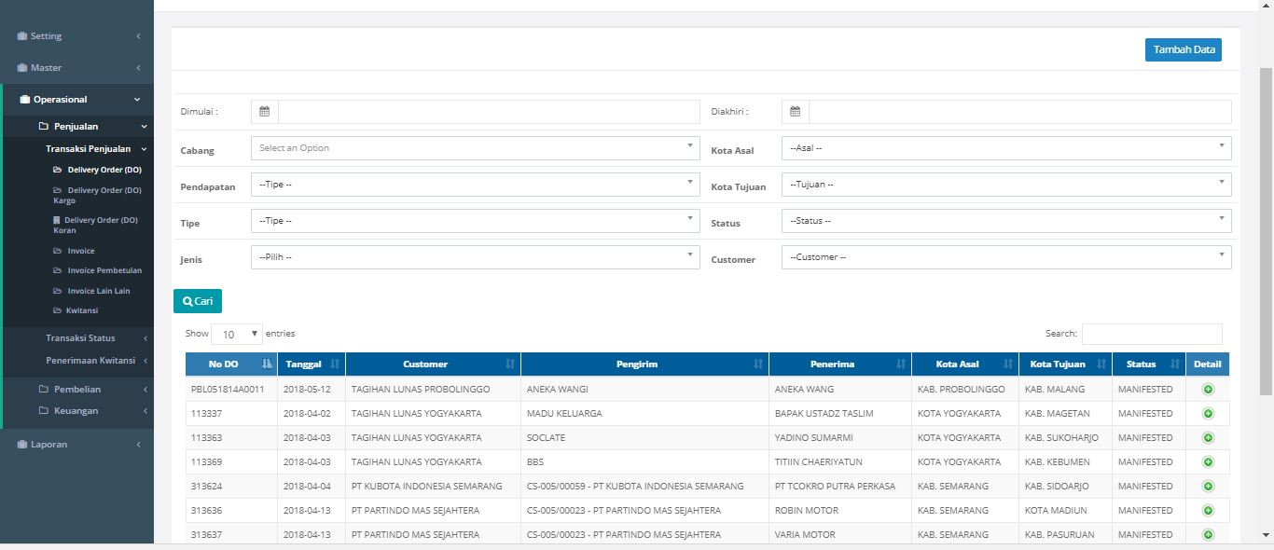

*Gambar 3.5 Index Delivery Order*

b). *halaman create delivery order*

halaman ini adalah halaman dimana proses penjualan terjadi, disini juga memiliki akses khusus yang mana bila pengguna *login* sebagai cabang pusat maka pengguna dapat merubah asal penjualan dengan merubah cabang.

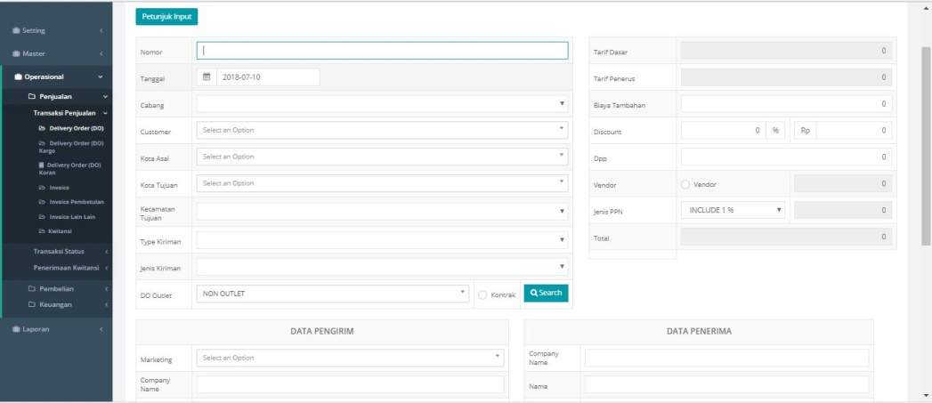

*Gambar 3.6 Create Delivery Order*

* + 1. **Invoice**

Setelah selesai membuat *delivery order*, pembuatan tagihan akan dilakukan dihalaman *invoice*.Cara kerja *invoice* adalah dengan memanggil *delivery order* yang telah dibuat dan akan dibuatkan tagihan.

a). *halaman index invoice*

Halaman ini adalah halaman depan *invoice*, halaman ini menampilkan seluruh *invoice* yang dibuat berdasarkan akun cabang masing masing *user.*

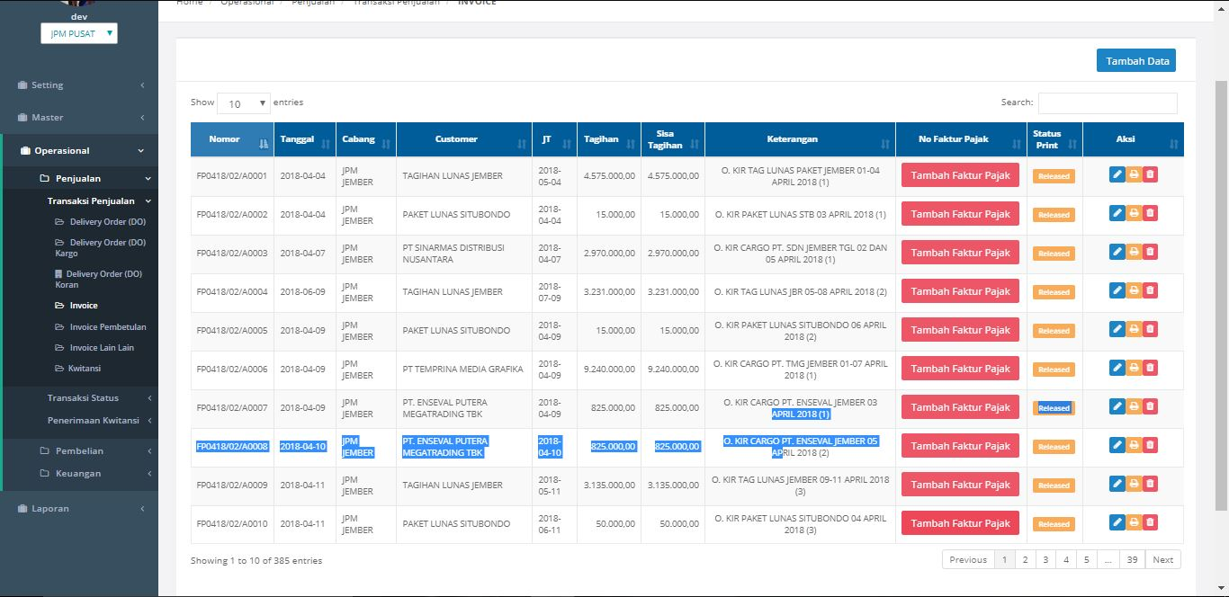

*Gambar 3.7 Index Invoice*

Pada halaman ini dapat memasukan nomor pajak dan bukti pajak berformat PDF untuk diajukan pada kantor pajak nantinnya. *Invoice* yang telah diberi nomor pajak tombol yang tadi nya bewarna biru akan berubah menjadi merah sebagai penanda jika *invoice* sudah ada nomor pajak.

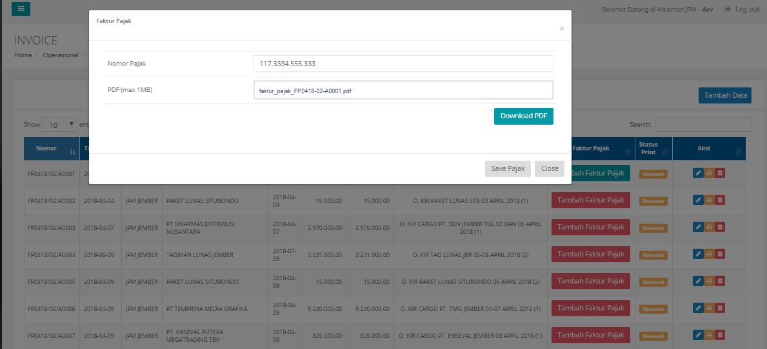

*Gambar 3.8 Faktur Pajak*

b). *halaman tambah invoice*

Untuk membuat *invoice* terdapat tombol tambah data pada gambar 3.6

Pembuatan *invoice* pertama dengan memilih *customer* yang akan dibuatkan *invoice* dan jenis *delivery order*-nya. Karena satu *invoice* hanya bisa membuat satu jenis *delivery order*.

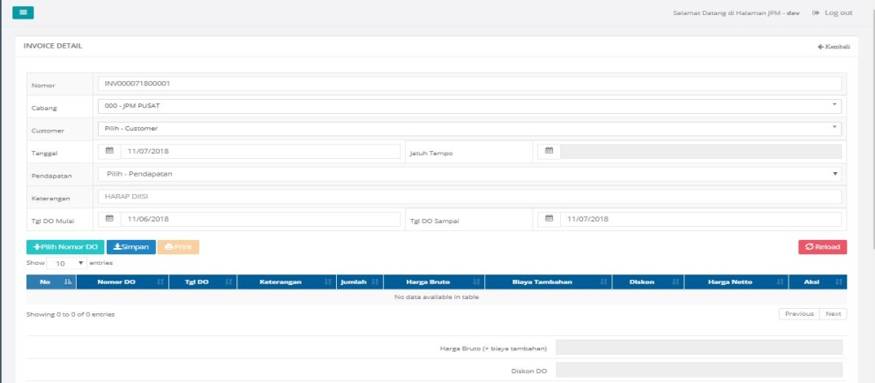

*Gambar 3.9 Create Invoice*

Setelah selesai membuat *invoice* terjadi penjurnalan. Jurnal digunakan untuk bagian keuangan untuk segala aktifitas yang berhubungan dengan keuangan. Akun jurnal yang digunakan adalah piutang dan pendapatan serta akun lainnya yang berhubungan dengan transaksi penjualan. Jurnal dapat dilihat pada halaman *edit* setelah membuat *invoice.*

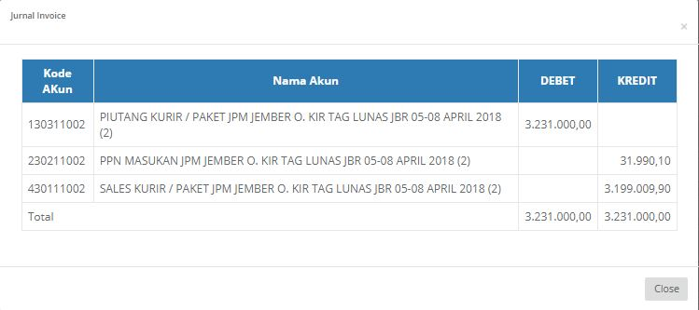

*Gambar 3.10 Jurnal Invoice*

* + 1. **Kwitansi**

Kwitansi adalah fitur yang digunakan untuk menerima pembayaran dari customer. Kwitansi akan memanggil data invoice yang dibuat sebelumnya.

a). *halaman index kwitansi*

pada halaman ini seluruh kwitansi yang akan dibuat akan ditampilkan

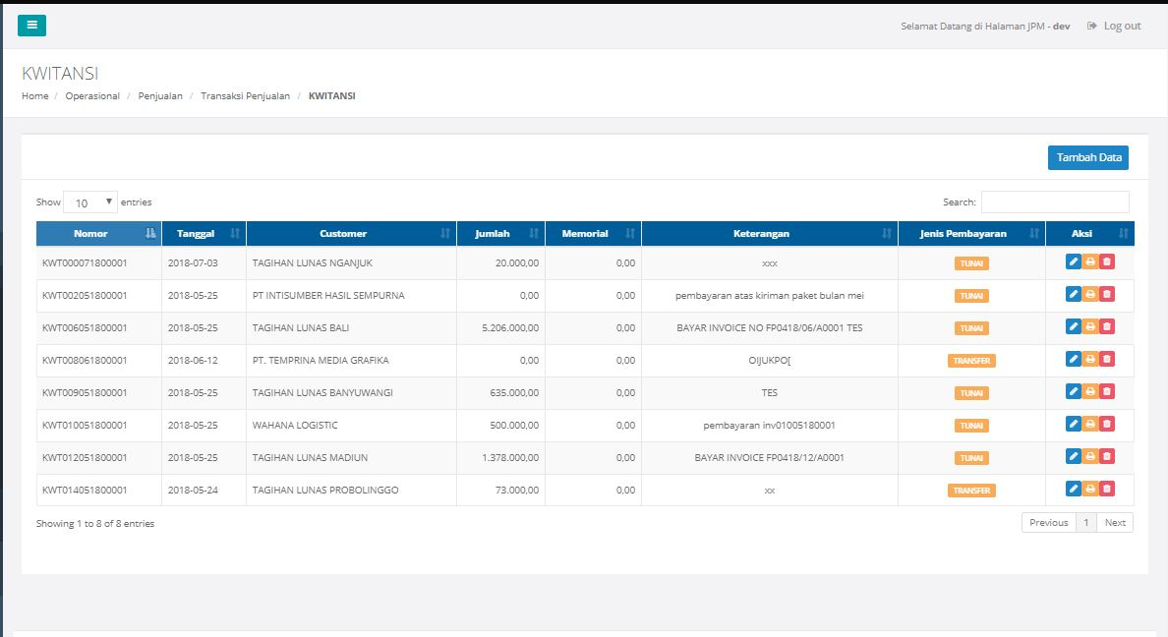

*Gambar 3.11 Index Kwitansi*

b). *halaman create kwitansi*

Pembuatan kwitansi dengan cara memilih dahulu *customer* yang akan melakukan pembayaran terhadap *invoice*, lalu memilih metode pembayaran dan terakhir memilih akun pembayaran yang berguna untuk penampungan uang yang dibayar oleh customer.

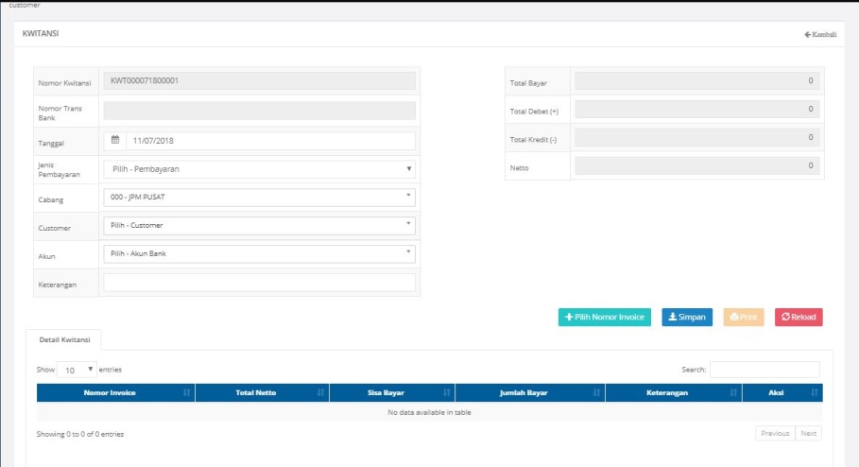

*Gambar 3.12 Create Kwitansi*

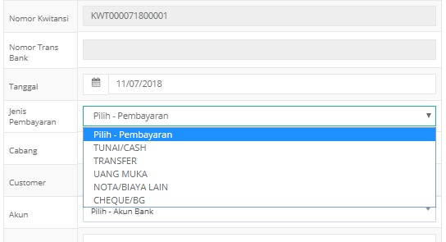

*Gambar 3.13 Jenis Pembayaran Kwitansi*

Untuk pembayaran dengan jenis Tunai, akan terjadi jurnal. Akun jurnal yang digunakan adalah akun pembayaran yang terdiri dari kas besar hingga bank dengan piutang.

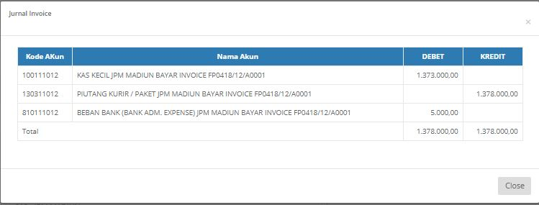

*Gambar 3.14 Jurnal Kwitansi*

* + 1. **Posting Bayar**

Untuk pembayaran selain tunai, jurnal akan terjadi di posting bayar.

*a). halaman index posting bayar*

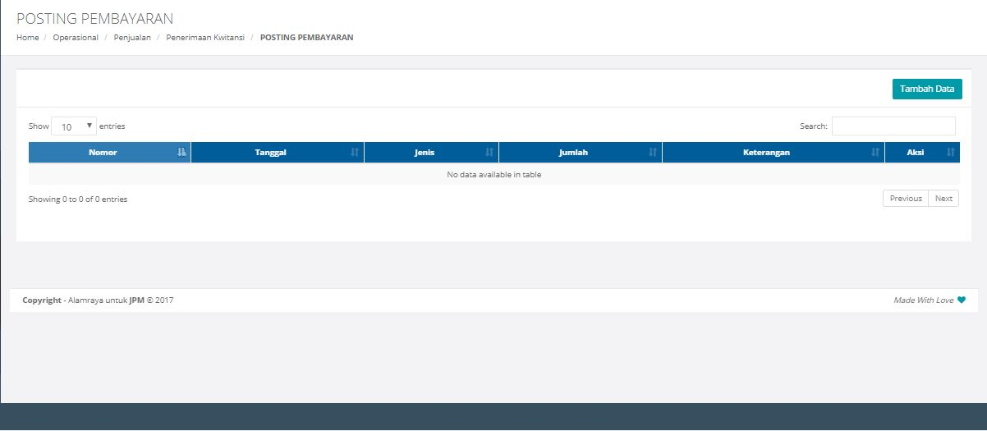

*Gambar 3.15 Index Posting Bayar*

Halaman ini untuk menampilkan seluruh *posting* bayar yang telah dibuat.

b). *halaman create posting bayar*

Untuk mengunakan *posting* bayar, pertama dengan memilih jenis pembayaran setelah itu memilih akun bank.

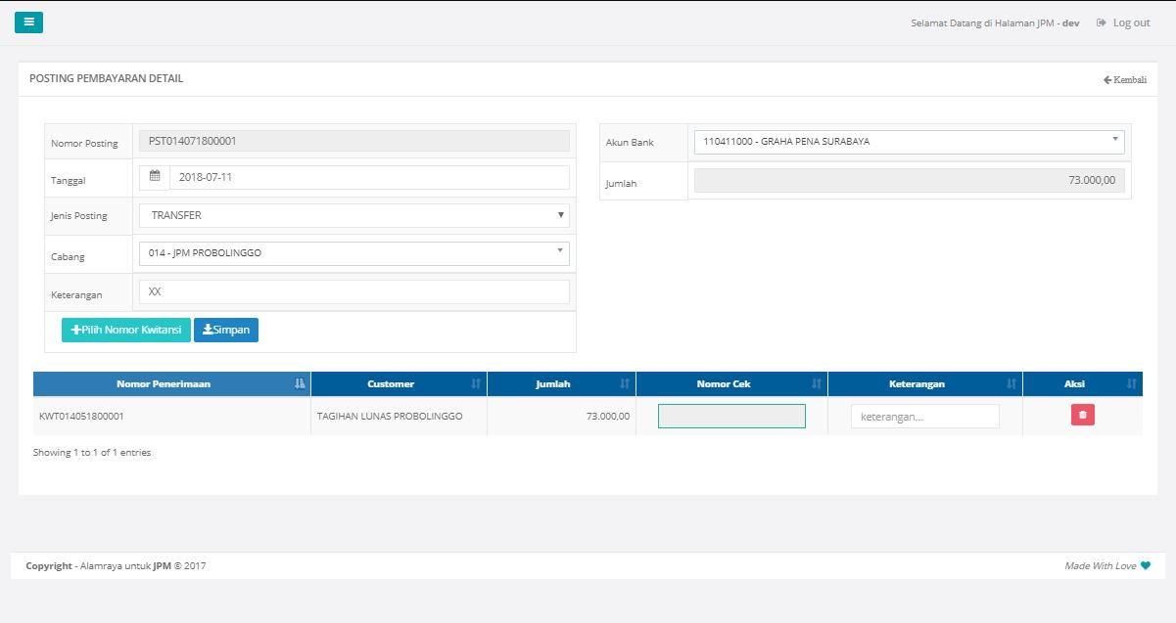

*Gambar 3.16 Create Posting Bayar*

c). *Laporan Penjualan*

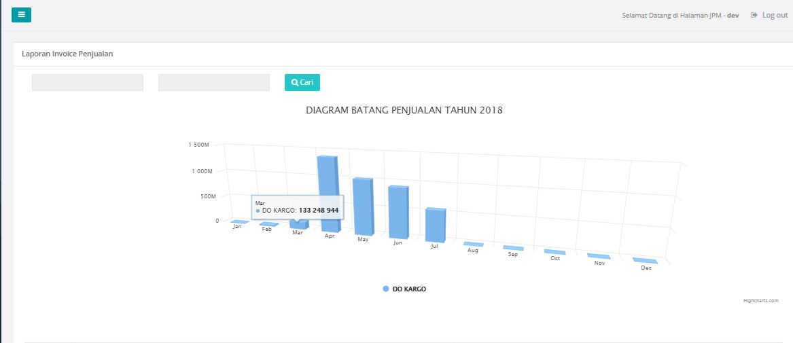Laporan penjualan tahunan berdasarkan pendapatan piutang di invoice, berbentuk diagram batang.

*Gambar 3.17 Laporan Penjualan*

**BAB IV**

**KESIMPULAN DAN SARAN**

**4.1 Kesimpulan**

Dengan adanya sistem aplikasi ini diharapkan mempermudah dalam melakukan transaksi penjualan PT Jawa Pratama Mandiri yang memiliki banyak cabang dari berbagai daerah serta dengan adanya dukungan pencatatan jurnal akutansi. Bagian keuangan tidak perlu bersusah payah untuk melakukan aktifitas yang berhubungan dengan keuangan seperti menganalisa *cash flow* hingga audit dan juga menghindari kecurangan yang sering terjadi di lingkungan perusahaan.

**4.2 Saran**

Untuk membantu meningkatkan kinerja sistem, terdapat beberapa hal yang bisa diperhatikan :

1. Selalu memback-up data agar terhindar dari hal yang tidak diinginkan.
2. Harap selalu perhatikan tujuan akun pada kwitansi.
3. Harap selalu mengikuti prosedur dalam mengisi semua form penjualan.

**DAFTAR PUSTAKA**

Abdussalam. 2015. *Pengertian MySQL*. 27 September. Diakses 10 Juli 2018. https://www.indosite.com/pengertian-mysql/.

Barasa, Haidi. 2013. *Pengertian Android SDK (Software Development Kit)*. 6 Juli. Diakses Diakses 10 Juli 2018. https://haidibarasa.wordpress.com/2013/07/06/pengertian-android-sdk-software-development-kit/.

Faisal, Lutfi. 2017. *Mengenal Node.js*. 19 Januari. Diakses 10 Juli 2018. https://www.codepolitan.com/mengenal-nodejs-5880234fe9ae3.

Hastomo, Widi. 2013. *Pengertian dan Kelebihan Apache Server*. 23 May. Diakses 10 Juli 2018. http://hastomo.net/php/pengertian-dan-kelebihan-apache-server/.

Ikhsan, Muhammad. 2017. *Mengenal HTML, CSS, JavaScript (Model Standar Web)*. 8 Februari. Diakses 10 Juli 2018. https://belajarpemrograman.org/mengenal-html-css-javascript/.

Pratama, Andre. 2014. *Tutorial Belajar PHP Part 1: Pengertian dan Fungsi PHP dalam Pemrograman Web*. 15 Desember. Diakses Diakses 10 Juli 2018. http://www.duniailkom.com/pengertian-dan-fungsi-php-dalam-pemograman-web/.

Setiawan, Wira. 2014. *Apa itu API ?*. 17 Agustus. Diakses Diakses 10 Juli 2018. <https://wirasetiawan29.wordpress.com/2014/08/17/apa-itu-api/>.

Smith, P. & Kemp, P., 2010. Waterfall Model of System Development. s.l.:s.n.

internet Society, 2017. History Of the Internet. Diakses 10 Juli 2018. https://www.internetsociety.org.

Usability Geek, 2017. An Introduction To Website Usability Testing. Diakses 10 Juli 2018. http://usabilitygeek.com/an-introduction-to-website- usability-testing.